[Agendamento Digital]

Especificação de Casos de Uso do Sistema

Índice

1. Índice 2
2. Objetivo 3
3. Atores do Sistema 3
4. Diagrama de Casos de Uso 3
5. Especificação dos Casos de Uso 4
5.1. Caso de uso #001 – Nome do Caso de Uso 4
5.2. Caso de uso #002 – Nome do Caso de Uso 5
5.2.1. Cenário: Cadastrar Novo Produto 5
5.2.2. Cenário: Editar Produto Existente 6
5.2.3. Cenário: Excluir Cadastro de Produto 7
5.2.4. Cenário: Buscar Produtos 7
5.3. Caso de uso #003 – Nome do Caso de Uso 7

Objetivo
O objetivo é documentar o que o sistema faz do ponto de vista dos usuários, as funcionalidades e a interação destes com as interfaces do sistema

Atores do Sistema

Cliente: Terá permissão de acesso ao sistema, terá acesso a agenda da empresa e poderá selecionar dias que não estão bloqueados ou agendados para criar agendamentos em seu nome.

Operador: Terá acesso ao sistema, terá acesso a agenda da empresa, poderá ver quais agendamentos foram feitos em seu, poderá cancelar agendamentos caso necessário.

Administrador: Terá todas as permissões do Funcionário Comum além de, Cadastrar, editar e excluir funcionários, Serviços, Tipos de Serviços, Gerar Relatórios e Informações da Empresa.

Diagrama de Casos de Uso
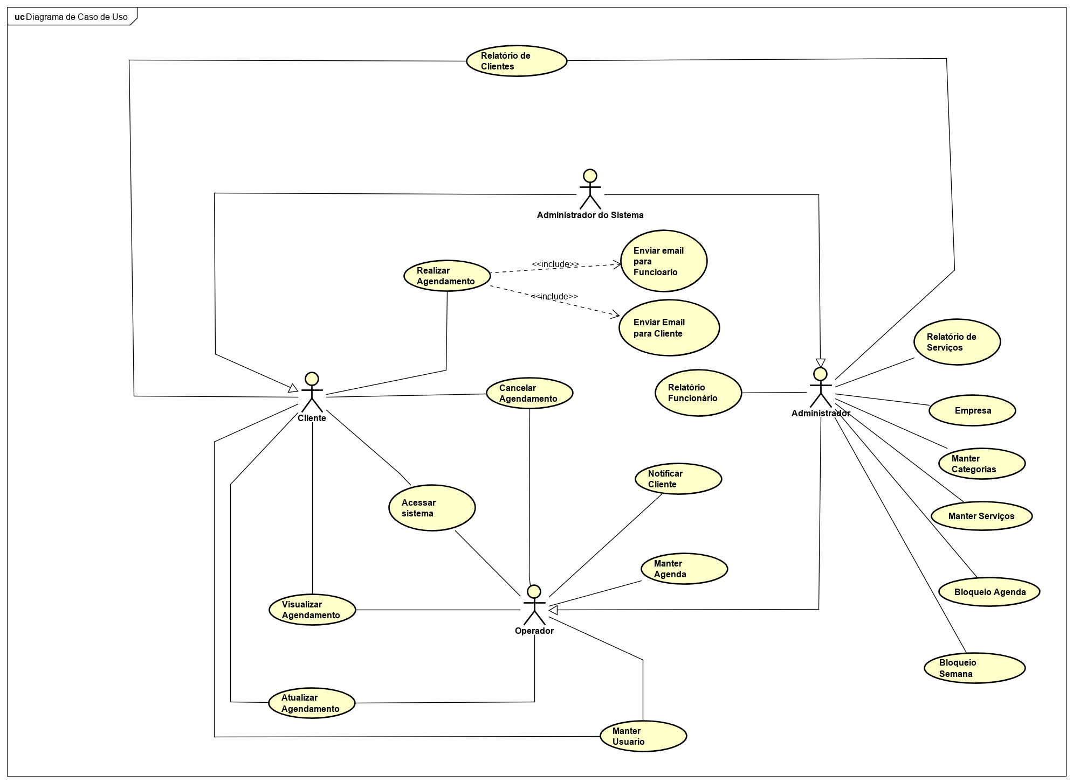

Especificação dos Casos de Uso

Caso de uso – Login

Descrição: O Cliente ou funcionário da empresa deverá acessar uma URL, para efetuar seu acesso ao sistema.
Tipo: Condução
Atores que iniciam:
- Cliente
- Funcionário Comum
- Funcionário ADM

Pré Condições:

- Estar previamente cadastrado no sistema

Pós Condições: As informações disponíveis para cada ator serão diferentes:

- Clientes terão apenas acesso a agenda e os horários disponíveis para agendamento
- Funcionário Comum terá acesso

Entradas: Login e Senha para acesso, baseado em seu nível de acesso informações serão disponibilizadas para utilização

Fluxo:
Em formato de lista ordenada, deve conter todos os passos da sequência de interações do usuário com o sistema, do início ao fim do caso de uso. Listar as ações do usuário e o processamento do sistema.
- Acessar a URL da página
- Digitar Login e Senha de acesso
- Se (Login ou Senha incorreto), (Ir para fluxo Alternativo 1)
- Se (Login ou Senha correto), direcionar para o sistema

Fluxo Alternativo 1: Erro de Login ou Senha
- Login ou Senha incorreto
- Sistema apresenta erro na Tela

Protótipo de Interface:

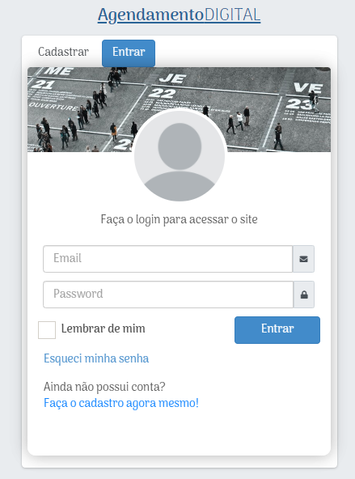

Caso de uso – Agendamento

Descrição: Clientes podem agendar serviços para si caso haja mais de um funcionário ele poderá definir qual será o responsável pelo serviço.
Tipo: Condução
Atores que iniciam:
- Cliente
- Funcionário Comum
- Funcionário ADM

Cenário: Agendamento (Cliente)

Pré-Condições:

Clientes

- Ter efetuado o acesso ao sistema
- Horário deverá estar disponível
- Deverá ser um dia de expediente
- Não poderá ser um horário bloqueado
- Funcionário selecionado deverá ter disponibilidade

Pós Condições: Após o agendamento o horário em questão ficará indisponível para aquele funcionário e posteriores clientes o cliente solicitante deste agendamento não poderá mais agendar aquele serviço neste dia, um e-mail será enviada para o cliente que receberá o serviço e o funcionário responsável pelo serviço

Entradas:

Fluxo: Agendar
- Clicar no dia que deseja agendar e selecionar o Serviço, selecionar o Funcionário e o Horário
- Se (Clicar em um horário Indisponível)
- Um formulário ficará disponível para inserir as informações necessárias para aquele agendamento

Fluxo Alternativo 1: Dia Indisponível
- Se (Clicar em um horário Indisponível)
- Erro informado que não é possível agendar neste horário

Fluxo Alternativo 2: Funcionário Indisponível
- Se (Clicar em um horário Indisponível)
Erro informado que não é possível agendar neste horário
Fluxo Alternativo 2: Horário Bloqueado
- Se (Clicar em um horário Indisponível)
- Erro informado que não é possível agendar neste horário

Interface: Agendar Serviço

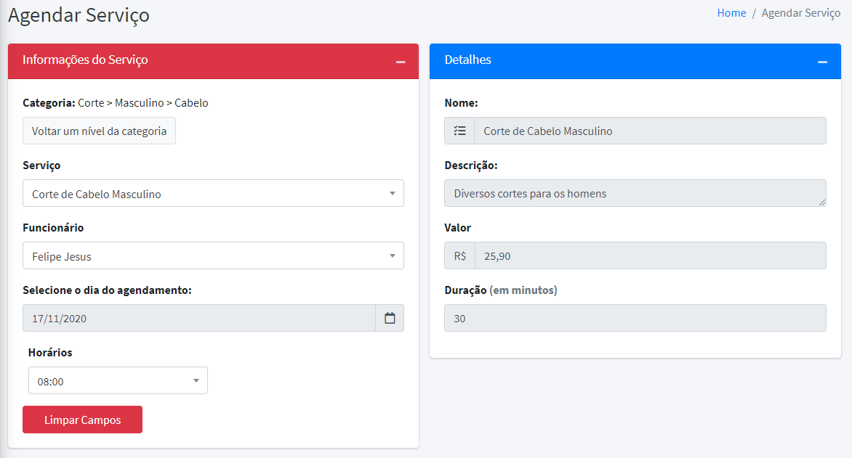
Interface - Serviço Agendado
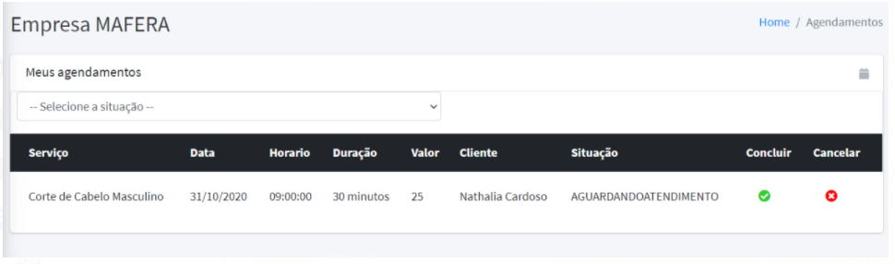

Fluxo: Cancelar Agendamento
Pré-Condições: Ser um Funcionário ou Cliente do Sistema, o cancelamento deverá ser feito no prazo do Período mínimo de Cancelamento o agendamento deverá estar Aguardando Atendimento
Pós Condições: Após o Cancelamento o cliente que cancelou não poderá agendar novamente para esta mesma data e hora
Entradas: Clicar no botão Cancelar ao lado direito do Agendamento que está aguardando atendimento
Saídas:

Fluxo: 1 Cancelamento
- Acesse o menu Agendamentos
- Clique no botão Cancelar
- Selecione se deseja realmente cancelar.
- Ao final do Cancelamento um e-mail será encaminhado ao cliente notificando que o mesmo foi cancelado
Fluxo Alternativo 1: Período mínimo excedido
- Clique no botão Cancelar
- Selecione se deseja realmente cancelar.
- Caso o prazo tenha sido excedido um erro será retornado “Prazo mínimo de cancelamento excedido”

Interface - Cancelamento
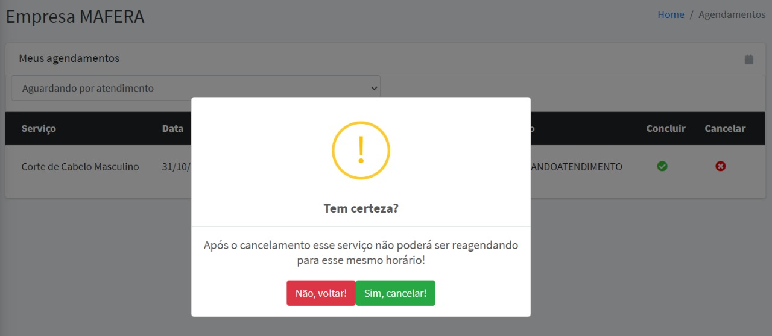

Fluxo: Concluir Agendamento
Pré-Condições: Ser um Operador do sistema, o agendamento deverá estar Aguardando Atendimento
Pós Condições: Após a Conclusão do agendamento o status deste será alterado para “Finalizado
Entradas: Clicar no botão Concluir ao lado direito do Agendamento que está aguardando atendimento
Saídas:

Fluxo: Concluir
  - Acesse o menu Agendamentos
  - Clique no botão Concluir
  - Selecione se deseja realmente concluir.

Interface - Concluir
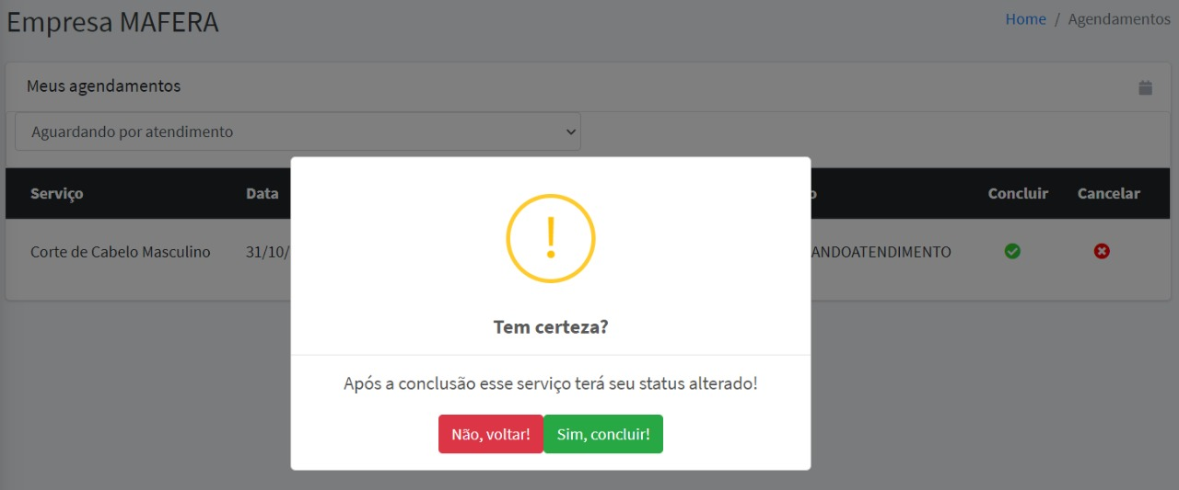

Manter Categoria
Pré Condições: Ser um Funcionário Administrador do Sistema
Pós Condições: Categorias podem ser cadastradas, atualizadas e excluídas.
Entradas: Digitar o Nome da Categoria e em seguidas suas Subcategorias
Saídas:

Fluxo: 1 Cadastrar Categoria
- Acesse o menu Categorias
- Digite o Nome da Categoria Inicial, de uma descrição caso necessário e clique em “Adicionar uma “subcategoria” ou aperta “Enter” o Valor será lançado no top da tela.
- Digite o nome da subcategoria de uma descrição caso necessário e clique novamente em “Adicionar uma “subcategoria”
- Ao definir todas as Categorias clique em “Cadastrar Categoria” para salvar no banco de dados.

Fluxo Alternativo 1: Erro no Cadastro de Categoria
Clique no botão “Cadastrar Categoria” sem que nenhuma categoria tenha sido inserida. O sistema apresentará um erro

Interface - Categoria
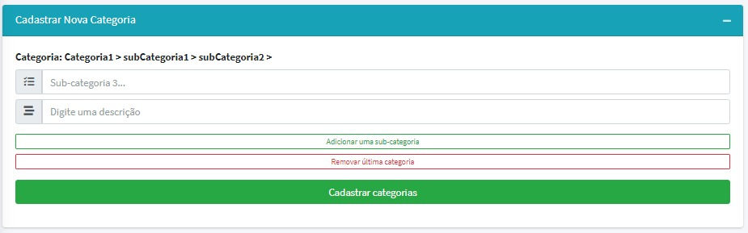

Interface – Categoria

Fluxo: 2 Atualizar Categoria
- Acesse o menu Categorias
- Selecione a Categoria que deseja editar e clique em “Alterar”, um modal será apresentado digite o novo nome deste campo
- Clique no nome da Categoria para editar suas subcategorias um novo modal será apresentado, clique no botão “Alterar” da subcategoria referente

Fluxo: 3 Excluir Categoria
- Acesse o menu Categorias
- Selecione a Categoria que deseja editar e clique em “Delete”, um modal será apresentado confirme a ação de exclusão.
- Clique no nome da Categoria para editar suas subcategorias um novo modal será apresentado, clique no botão “Delete” da subcategoria referente, um modal será apresentado confirme a ação de exclusão.

Interface – Lista Categorias

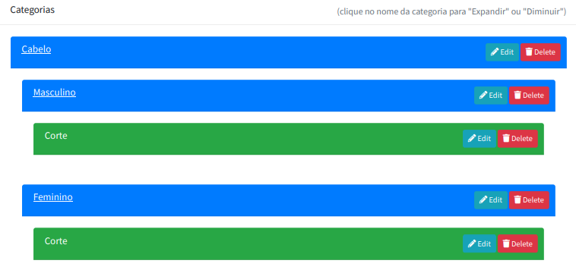

Interface – Listar Categorias – Categorias disponíveis

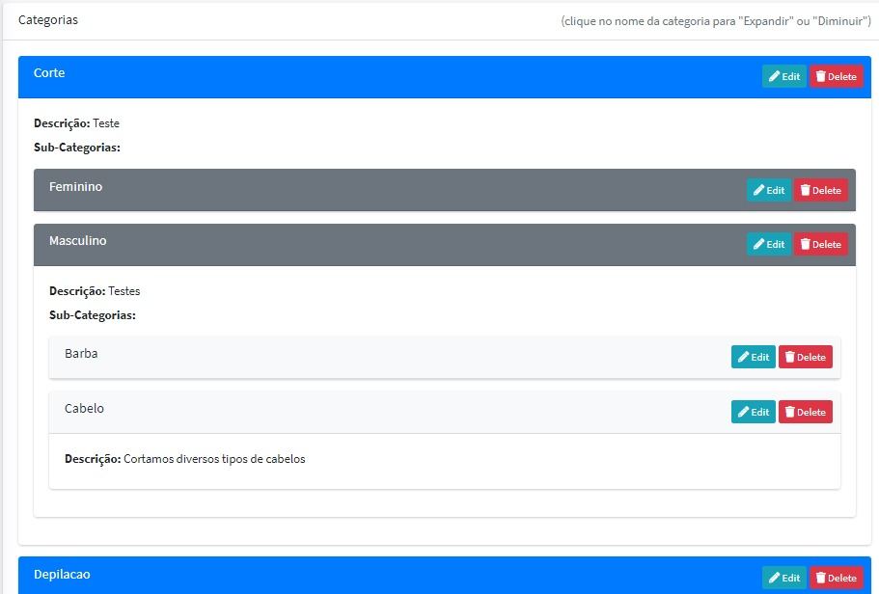

Cenário: Manter Serviço

Pré Condições: Ser um Funcionário Administrador do Sistema
Pós Condições: Serviços podem ser adicionados a lista, atualizados e excluídos.
Entradas: Selecionar categoria que receberá os dados para ser um Serviço
Saídas:

Fluxo 1: Cadastrar Serviço

- Acesse o menu Serviço
- De um nome para o Serviço, essa é uma informação obrigatória
- De uma descrição caso seja necessário
- Seleciona qual será a Categoria desse Serviço, ela receberá as informações
- Defina o Valor desse Serviço, digite a duração que esse serviço irá durar a agenda será ocupada por esse tempo, defina qual funcionário é responsável por esse funcionário é responsável.
- Clique em “Cadastrar” para salvar as informações no banco de dados

Fluxo Alternativo 1: Erro Nome
- Clicar no Botão “Cadastrar” sem que o campo “Nome” Tenha sido preenchido corretamente. Um Erro referente ao campo faltante será apresentado.

Fluxo Alternativo 2: Erro Categoria
- Clicar no Botão “Cadastrar” sem que o campo “Categoria” Tenha sido selecionado corretamente. Um Erro referente ao campo faltante será apresentado.

Fluxo Alternativo 3: Erro Valor
- Clicar no Botão “Valor” sem que o campo “Nome” Tenha sido preenchido corretamente. Um Erro referente ao campo faltante será apresentado.

Fluxo Alternativo 4: Erro Duração
- Clicar no Botão “Duração” sem que o campo “Nome” Tenha sido preenchido corretamente. Um Erro referente ao campo faltante será apresentado
Fluxo Alternativo 5: Erro Funcionário
- Clicar no Botão “Cadastrar” sem que o campo “Funcionário” Tenha sido Funcionário corretamente. Um Erro referente ao campo faltante será apresentado

Interface – Cadastro Serviço

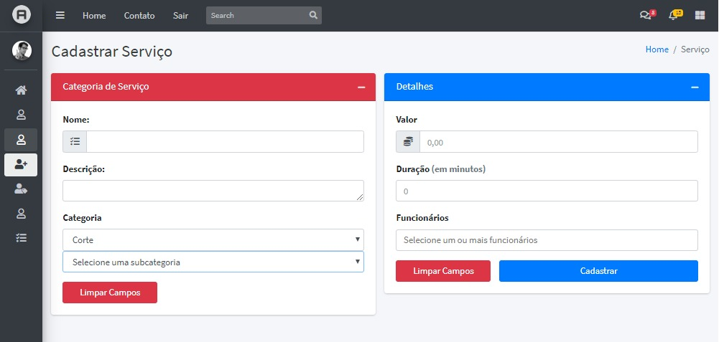

Fluxo 2: Listar Serviço
- Acesse o menu Serviço
- Selecione a opção listar, essa é uma informação obrigatória

Interface – Listar Serviço
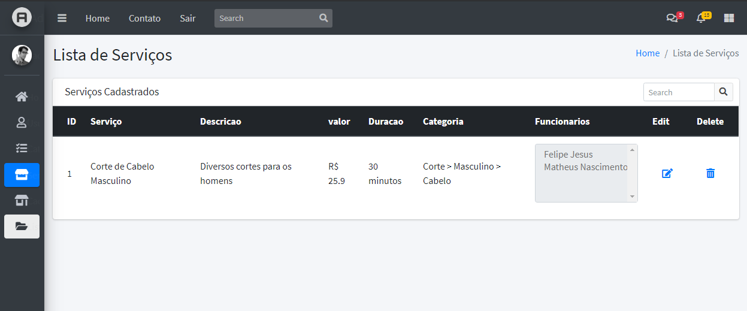

Fluxo 3: Alterar Serviço

- Acesse o menu Serviço
- Selecione a opção listar, essa é uma informação obrigatória;
- Clique na opção de editar;
- Altere os campos necessários seja necessário;
- Clique em alterar.

Fluxo Alternativo 1: Erro Nome
- Clicar no Botão “Alterar” sem que o campo “Nome” Tenha sido preenchido corretamente. Um Erro referente ao campo faltante será apresentado.

Fluxo Alternativo 2: Erro Categoria
- Clicar no Botão “Alterar” sem que o campo “Categoria” Tenha sido selecionado corretamente. Um Erro referente ao campo faltante será apresentado.

Fluxo Alternativo 3: Erro Valor
- Clicar no Botão “Valor” sem que o campo “Nome” Tenha sido preenchido corretamente. Um Erro referente ao campo faltante será apresentado.

Fluxo Alternativo 4: Erro Duração
- Clicar no Botão “Duração” sem que o campo “Nome” Tenha sido preenchido corretamente. Um Erro referente ao campo faltante será apresentado
Fluxo Alternativo 5: Erro Funcionário
- Clicar no Botão “Alterar” sem que o campo “Funcionário” Tenha sido Funcionário corretamente. Um Erro referente ao campo faltante será apresentado

Interface – Alterar Serviço

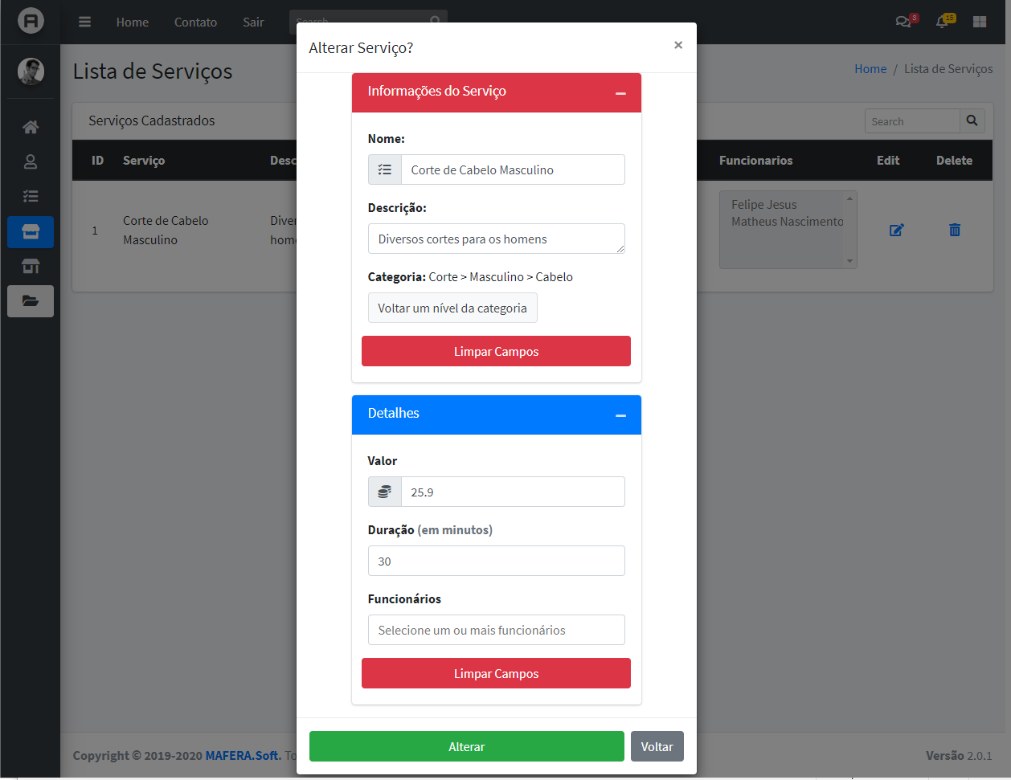

Fluxo 4: Deletar Serviço

- Acesse o menu Serviço
- Selecione a opção listar, essa é uma informação obrigatória;
- Clique na opção de deletar;
- Clique em Desativar para confirmar.

Interface – Desativar Serviço

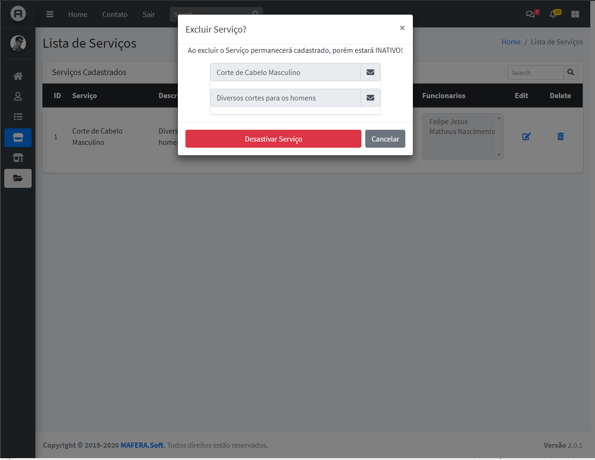

Manter Cliente

Pré-Condições: Ser um Funcionário ou um Cliente
Pós Condições: Clientes podem se cadastrar pelo portal de acesso e alterar as informações ao acessar o sistema assim como desativar seu acesso, funcionários podem cadastrar clientes, Alterar, desativar e Ativar o acesso.
Entradas: Estar no portal de acesso do sistema acessar como cliente ou funcionário no sistema.
Saídas: Os dados do cliente serão manipulados, serão alterados, removidos ou inseridos no sistema.

Fluxo 1: Cadastrar Cliente - Cliente

Acesso o Portal de Acesso ao sistema ou Acesse o Sistema como Funcionário
- Preencha os dados necessários
- Clique no Botão Cadastrar
- Cadastro Concluído com sucesso

Fluxo Alternativo1: Erro Nome
- Ao clicar em cadastrar caso o nome não seja preenchido o sistema retornará um erro para o Usuário

Fluxo Alternativo2: Erro Data de Nascimento
- Ao clicar em cadastrar caso a data de nascimento não seja preenchida o sistema retornará um erro para o Usuário
Fluxo Alternativo3: Erro Celular
- Ao clicar em cadastrar caso o celular não seja preenchido o sistema retornará um erro para o Usuário
Fluxo Alternativo4: Erro e-mail
- Ao clicar em cadastrar caso o e-mail não seja preenchido corretamente ou não tenha sido o sistema retornará um erro para o Usuário
Fluxo Alternativo5: Erro Senha
- Ao clicar em cadastrar caso a senha não seja preenchida o sistema retornará um erro para o Usuário

Interface – Cadastro Portal

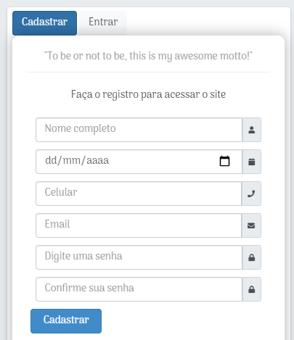

Fluxo: Alterar Cliente - Cliente

- Acessar o Sistema
- Selecione o campo que deseja alterar
- Digite a nova informação
- Clique em Alterar Dados
- Dado Alterado com Sucesso

Fluxo Alternativo1: Erro Nome
- Ao clicar em cadastrar caso o nome não seja preenchido o sistema retornará um erro para o Usuário

Fluxo Alternativo2: Erro Data de Nascimento
- Ao clicar em cadastrar caso a data de nascimento não seja preenchida o sistema retornará um erro para o Usuário
Fluxo Alternativo3: Erro Celular
- Ao clicar em cadastrar caso o celular não seja preenchido o sistema retornará um erro para o Usuário

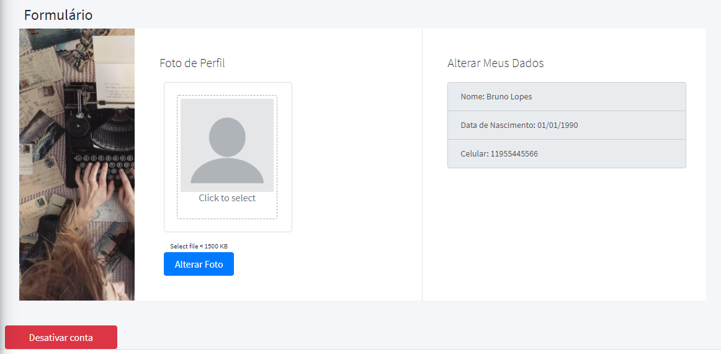

Fluxo: Alterar Cliente - Funcionário

- Acessar o Sistema como Funcionário
- Acesse o menu Cliente
- Clique no botão Alterar Dados
- Digite a nova informação
- Clique em Alterar Dados
- Dado Alterado com Sucesso
Fluxo Alternativo1: Erro Nome
- Ao clicar em cadastrar caso o nome não seja preenchido o sistema retornará um erro para o Usuário

Fluxo Alternativo2: Erro Data de Nascimento
- Ao clicar em cadastrar caso a data de nascimento não seja preenchida o sistema retornará um erro para o Usuário
Fluxo Alternativo3: Erro Celular
- Ao clicar em cadastrar caso o celular não seja preenchido o sistema retornará um erro para o Usuário
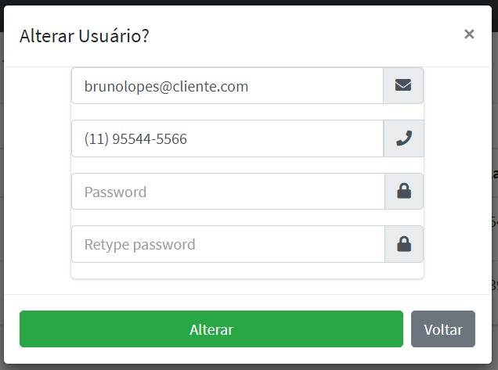

Fluxo: Desativar Cliente

- Acesse o Sistema
- Acesse o menu Minha Conta
- Clique no botão Desativar Conta
- Confirme a desativação
- Conta Desativada com Sucesso

Fluxo: Desativar Cliente - Funcionário
- Acesse o Sistema
- Acesse o menu Cliente
- Clique no botão Desativar Conta
- Confirme a desativação
- Conta Desativada com Sucesso

Interface – Cliente – Desativar Conta
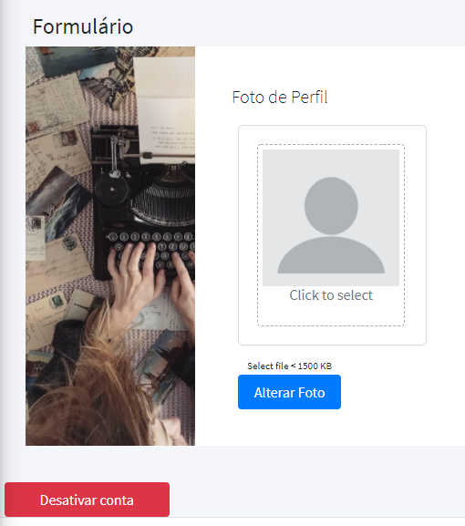

Interface – Funcionário - Desativar Conta Cliente

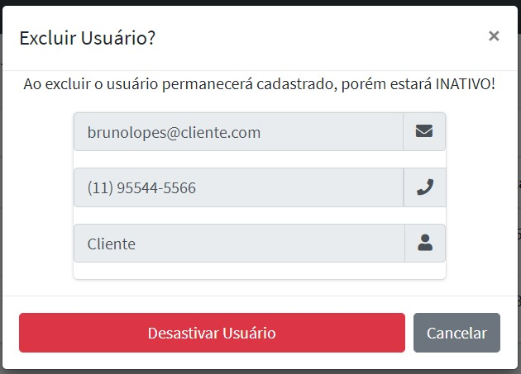

Fluxo: Ativar Cliente
- Acessar o Sistema como Funcionário
- Acessar o Menu Cliente
- Clicar no botão Ativar
- Confirme a ativação
- Ativado com sucesso
Interface – Cliente – Ativar
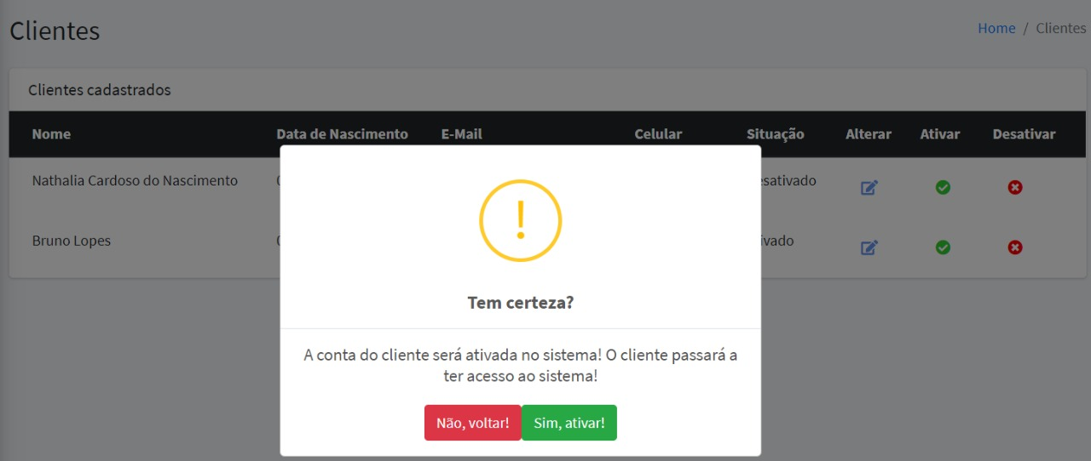

Fluxo: Listar Clientes

- Acesse o Sistema como funcionário
- Acesse o menu Clientes

Interface – Lista – Clientes
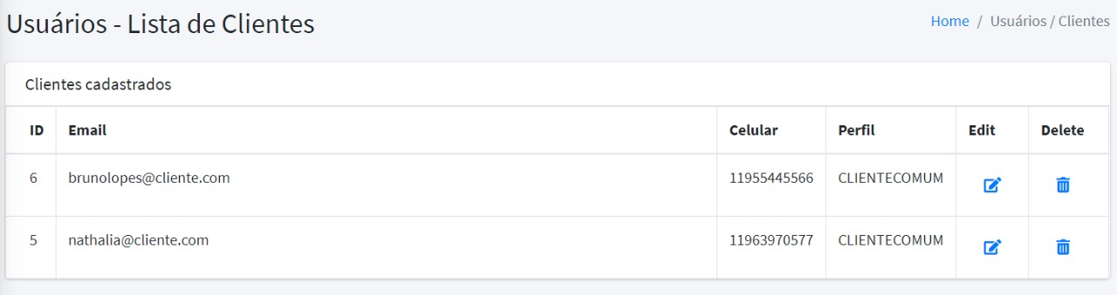

Manter Usuário - Funcionário

Pré Condições: Ser um Administrador
Pós Condições: Ter acesso ao sistema e ser um administrador, este poderá cadastrar novos Funcionários e Administradores assim como alterar e desativar os mesmos
Entradas: Estar no portal de acesso do sistema como Administradores
Saídas: Os dados dos usuários serão manipulados, serão alterados, removidos ou inseridos no sistema.

Fluxo: Cadastrar Usuário - Funcionário

Acessar o sistema como administrador
- Acessar o Menu Funcionário
- Preencha os dados necessários
- Clique no Botão Cadastrar
- Cadastro Concluído com sucesso

Fluxo Alternativo - 1: Erro Nome
- Ao clicar em cadastrar caso o nome não seja preenchido o sistema retornará um erro para o Usuário

Fluxo Alternativo - 2: Erro Data de Nascimento
- Ao clicar em cadastrar caso a data de nascimento não seja preenchida o sistema retornará um erro para o Usuário
Fluxo Alternativo - 3: Erro Celular
- Ao clicar em cadastrar caso o celular não seja preenchido o sistema retornará um erro para o Usuário
Fluxo Alternativo - 4: Erro e-mail
- Ao clicar em cadastrar caso o e-mail não seja preenchido corretamente ou não tenha sido o sistema retornará um erro para o Usuário
Fluxo Alternativo - 5: Erro Senha
- Ao clicar em cadastrar caso a senha não seja preenchida o sistema retornará um erro para o Usuário
Fluxo Alternativo - 6: Erro Perfil
- Ao clicar em cadastrar caso o perfil não tenha sido selecionado sistema retornará um erro para o Usuário
Interface – Cadastrar – Usuário
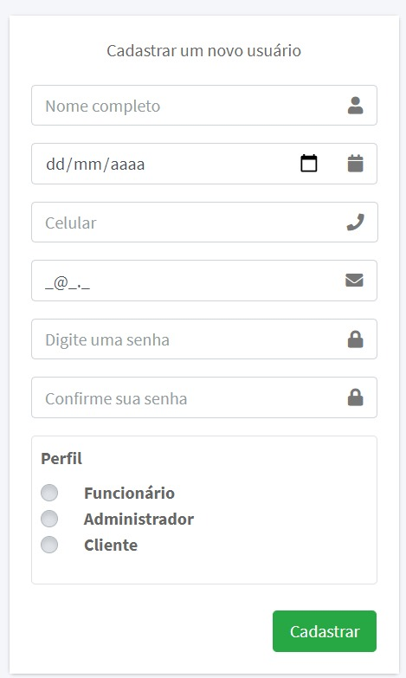

Fluxo: Alterar Usuário - Funcionário

Acessar o sistema como administrador
- Acessar o Menu Funcionário
- Clique no Botão Alterar
- Digite as novas Informações
- Clique em Alterar
- Alteração concluída com sucesso

Fluxo Alternativo - 1: Erro Celular
- Ao clicar em alterar caso o celular não seja preenchido o sistema retornará um erro para o Usuário
Fluxo Alternativo - 2: Erro e-mail
- Ao clicar em alterar caso o e-mail não seja preenchido corretamente ou não tenha sido o sistema retornará um erro para o Usuário
Fluxo Alternativo - 3: Erro Senha
- Ao clicar em alterar caso a senha não seja preenchida o sistema retornará um erro para o Usuário
Fluxo Alternativo - 4: Erro Perfil
Ao clicar em alterar caso o perfil não tenha sido selecionado sistema retornará um erro para o Usuário

Fluxo: Desativar Usuário - Funcionário

Acessar o sistema como administrador
- Acessar o Menu Funcionário
- Clique no Botão Desativar
- Conforme a Desativação do Funcionário
- Desativação concluída com sucesso

Interface – Usuário Desativar
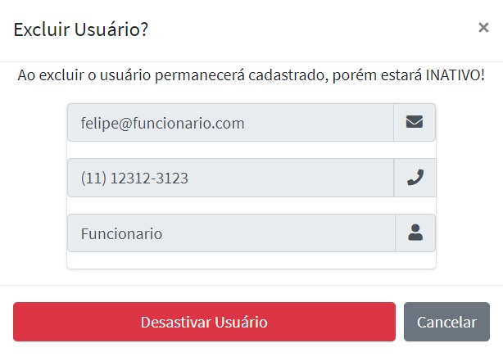

Manter Empresa

Pré Condições: Estar previamente cadastrado no sistema ser um administrador do sistema
Pós Condições: As alterações na empresa irão refletir nos dias que podem ser agendados, no período de cancelamento e no período mínimo de serviço
Entradas: Dados da empresa, horário de trabalho, período para cancelamento, dias de trabalho, Tempo mínimo de serviço Tempo mínimo de Cancelamento

Fluxo: Alterar Empresa
- Acesso o sistema como Administrador
- Acesse o menu Empresa
- Altere o nome da empresa caso necessário
- Definia o horário de Abertura
- Defina o horário de Encerramento
- Preencha o Tempo Mínimo de Serviço
- Preencha o Tempo Mínimo para cancelar o agendamento
- Selecione os Dias de Trabalho
- Preencha os telefones da Empresa caso necessário
- Preencha o e-mail da Empresa caso necessário
- Clique em Alterar
- Alterado com sucesso

Fluxo Alternativo - 1: Erro Nome Empresa
- Ao clicar em alterar caso o Nome da Empresa não seja preenchido o sistema retornará um erro para o Usuário
- Apresentação de erro na tela
Fluxo Alternativo - 2: Erro Horário de Abertura
- Ao clicar em alterar caso o horário de Abertura não esteja preenchido o sistema retornará um erro
- Ao clicar em alterar caso o horário de Abertura não tenha um valor válido
- Apresentação de erro na tela

Fluxo Alternativo - 3: Erro Horário de Encerramento

- Ao clicar em alterar caso o horário de Encerramento não esteja preenchido o sistema retornará um erro
- Ao clicar em alterar caso o horário de Encerramento não tenha um valor válido
- Apresentação de erro na tela

Fluxo Alternativo - 4: Erro Tempo Mínimo de Serviço

- Ao clicar em alterar caso o Tempo Mínimo de Serviço não esteja preenchido o sistema retornará um erro
- Ao clicar em alterar caso o Tempo Mínimo de Serviço não tenha um valor válido
- Apresentação de erro na tela

Relatório

Descrição: Funcionários e Administradores têm acesso ao menu de Relatórios e podem visualizar dados de agendamentos passados, segmentos por mês em ordem crescente estes podem ser filtrados pelo Status do agendamento
Pré Condições: Estar previamente cadastrado no sistema ser um administrador ou Funcionário do sistema
Pós Condições:
Entradas:

Fluxo: Listar Relatórios
- Acesso o sistema como Administrador/Funcionário
- Acesse o menu Relatório
- Selecione com relatório deseja visualizar

Interface - Relatório
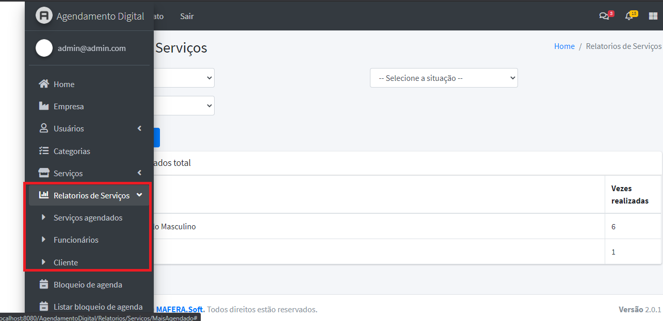

Interface – Relatório - Listar
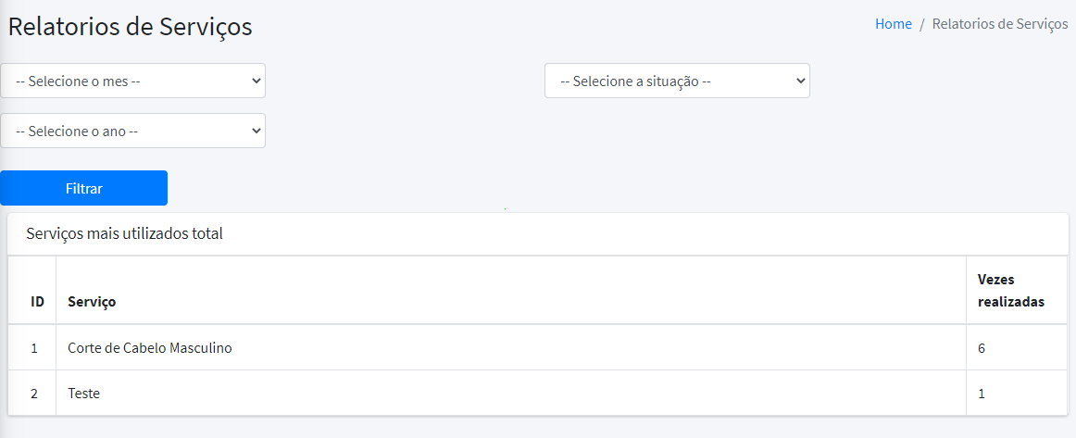

Fluxo Alternativo - 1: Filtro de Período (Ano e Mês)
- Ao acessar o Relatório será possível alterar entre os Meses que está visualizando
- Clique no filtro Mês e selecione o Mês que deseja visualizar

Interface – Relatório – Filtro Mês
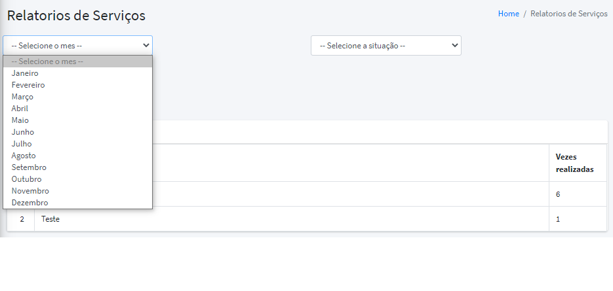
Fluxo Alternativo - 2: Filtro por Status do agendamento
- Ao acessar o Relatório será possível alterar entre os Status dos Agendamentos realizados
- Clique no filtro Situação e selecione o qual deseja visualizar

Interface – Relatório - Status
